INSTITUCIÓN EDUCATIVA TÉCNICA JOAQUÍN PARÍS

SEDE SAGRADO CORAZÓN

PROYECTOS “QUE HAY DE NUEVO” Y “LÍDER EN MÍ”

1) Leer, analizar y escribir en el cuaderno de ética y liderazgo la explicación del hábito 2. 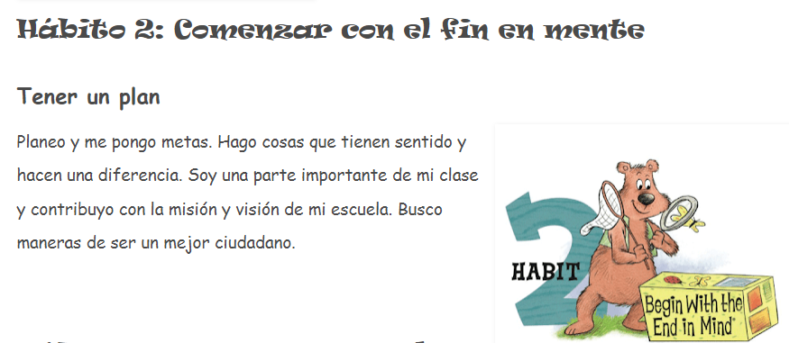

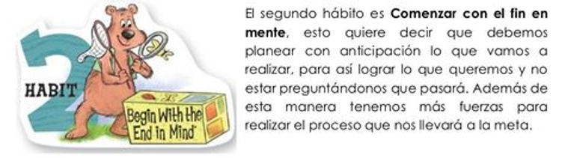

2) Leer y analizar con los estudiantes el siguiente cuento, luego generar un diálogo sobre la importancia de iniciar todas las actividades a corto, mediano o largo plazo con un fin en mente.

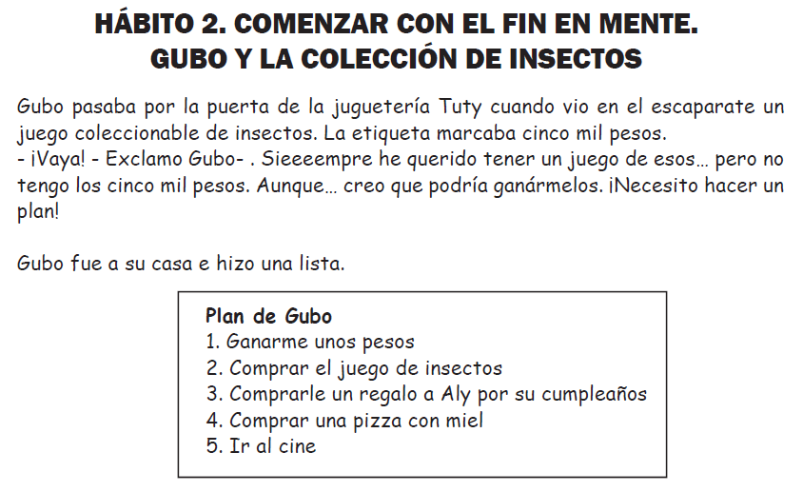

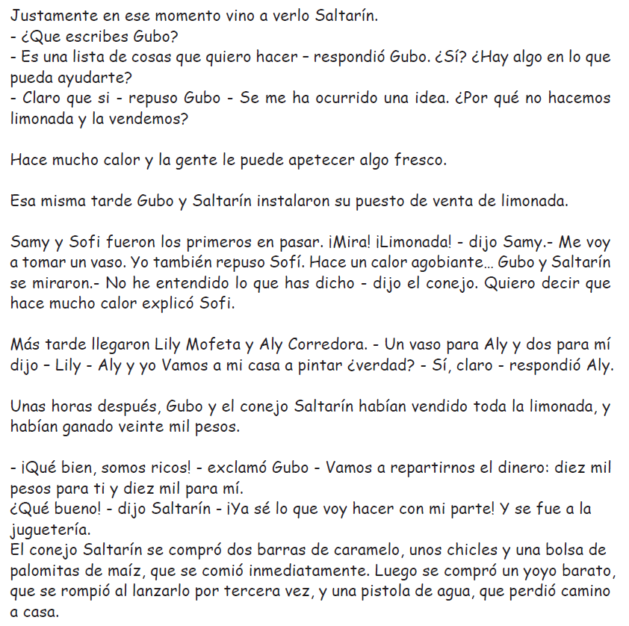



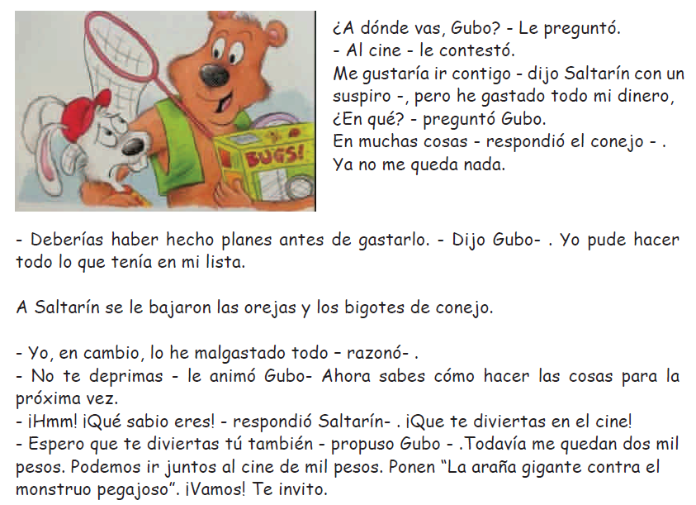

**¿QUÉ ES EL VALOR DE LA INICIATIVA?**

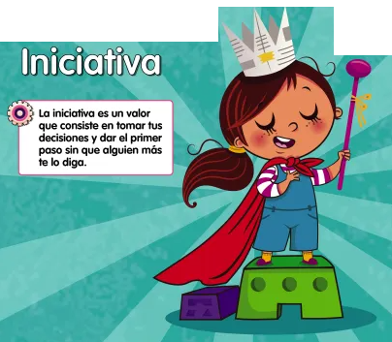

1) Leer el siguiente texto; luego, con ayuda de todos construir en el tablero un mapa mental acerca del valor de la iniciativa; finalmente, escribirlo en el cuaderno utilizando colores.

La capacidad que tenemos las personas para tomar decisiones y con ello lograr objetivos es lo que se llama **iniciativa**. Como vemos, una capacidad importante que debemos tener los seres humanos. Sin embargo, hay muchos pequeños a los que les cuesta manifestar sus opiniones y tener su propia iniciativa.

La iniciativa es una capacidad muy importante en nuestras vidas y por eso es fundamental que los niños aprendan a tenerla desde pequeños. Tenerla significa aprender a saber tomar decisiones por nosotros mismos y a saber actuar para conseguir metas que nos propongamos, sobre todo, sin que otros nos tengan que guiar. Desarrollar esta habilidad es crucial porque:

* Los niños aprenden a ser más [autónomos](https://www.serpadres.es/1-2-anos/educacion-estimulacion/video/por-que-es-importante-criar-ninos-autonomos) e independientes. Además de que entienden que aun tomando una decisión y fallando, se puede aprender de los errores.
* Ganan confianza en sí mismos, mejora su autoestima y, por ende, su [personalidad](https://www.serpadres.es/1-2-anos/educacion-estimulacion/articulo/rasgos-caracter-ninos-1-ano) se vuelve mucho más fuerte.
* Los niños desarrollan su pensamiento crítico y pueden tomar decisiones cuando sea necesario.

La iniciativa implica desarrollar la capacidad de auto controlar y regular la propia acción, los propios deseos, y ser capaz de vencer la pereza y la comodidad. El desarrollo de estas habilidades es esencial para que los niños sean adultos capaces de lograr sus objetivos.

2) Encuentra en la sopa de letras las siguientes palabras relacionadas con el valor de la iniciativa y enciérralas con color:

